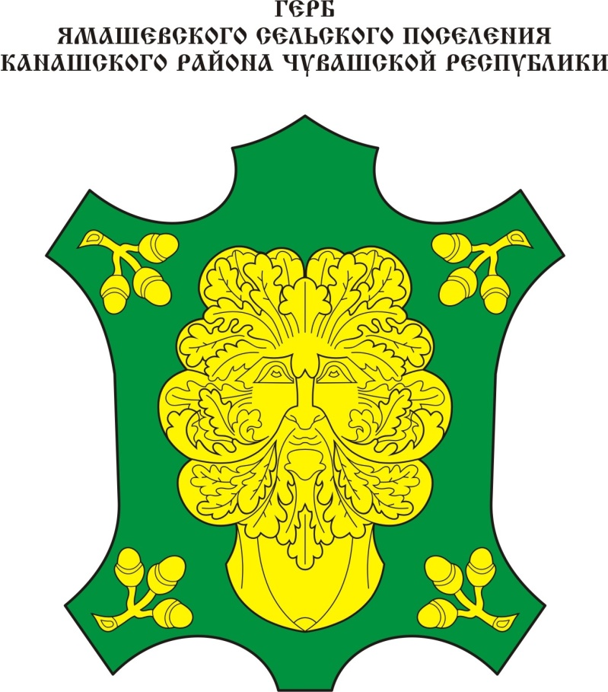
Геральдическое описание герба
Ямашевского сельского поселения Канашского района Чувашской Республики

В зеленом поле отвлеченная человеческая голова с дубовыми листьями вместо волос, бороды и усов, сопровожденная по углам обращенными к сердцу щита соединенными по трое на одном черенке желудями; все фигуры золотые. В вольной части — законодательно установленная символика Чувашской Республики.

Геральдическое описание флага
Ямашевского сельского поселения Канашского района
Чувашской Республики

Прямоугольное полотнище зеленого цвета с отношением высоты к длине 2:3, в центре которого — желтая фигура из герба Ямашевского сельского поселения Канашского района: человеческая голова с дубовыми листьями вместо волос, усов и бороды (максимальная высота которой составляет 8/9 от высоты полотнища, а максимальная ширина — 2/3 от высоты полотнища), а по углам — обращенные к центру желтые ветви с тремя желудями на каждой.

Обоснование символики герба
Ямашевского сельского поселения Канашского района

Гласный герб. По преданиям, основателем села Ямашево называют человека по имени Ямаш Могулев. Он был военачальником, вероятно, десятым князьком (по-чувашски вунпус). Десятники во время войны выступали во главе десятки воинов. Село носит и другое название — Чарбоси (Чарпус) от слов сар пусе «золотая голова».
Изображение головы человека с дубовыми листьями вместо волос, бороды и усов, а также двенадцать желудей по углам щита олицетворяют основоположника Ямашевской земли и его род.
В чувашской мифологии дуб (юман) ассоциируется с мужчиной старшего поколения. «Пирен атте — ват юман» (Наш батюшка — старый дуб).
Зеленый цвет — символ весны, надежды, плодородия, отражает красоту природы.
Золото символизирует веру, справедливость, уважение, богатство, урожай.

